Подстолье металлическое на профильной ножке с круглым основанием
Артикулы: LM-P1.01 (черный муар); LM-P1.02 (белый муар)
Комплектация:

- Ножка подстолья из трубы 60х60х2 мм – 1 шт.
- Деталь верхняя d 300 мм – 1 шт.
- Деталь нижняя d 425 мм –1 шт.
- Регулируемая опора – 4 шт.
- Болт М8х20 мм – 4 шт.
- Винт М8х20 мм– 4 шт.
- Саморез 3,8х25 мм– 8 шт.

Инструкция по монтажу
Для сборки Вам понадобятся: Крестовая отвертка/шуруповерт и ключ на 13.
Порядок сборки
- Соедините детали № 1 и № 3 согласно рисунку, используя болты №5 М8х20 мм;
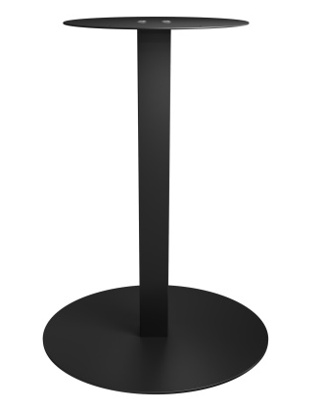
2

1
3

- Соедините детали № 1 и № 2 согласно рисунку, 3. Вкрутите регулируемые опоры №4
используя винты №6 М8х20 мм в основание подстолья
6
4
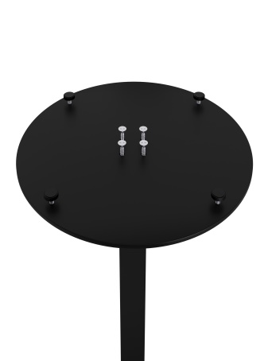
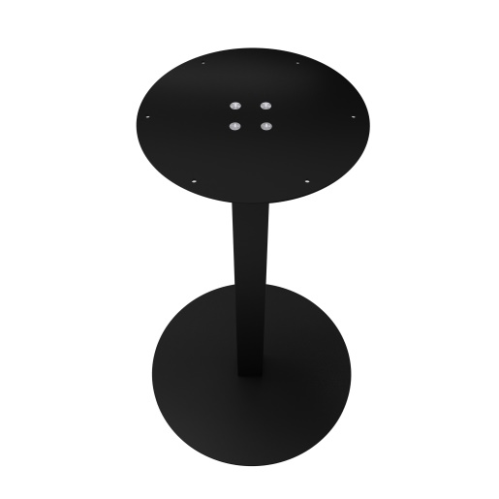
2
5

3

1
1
3

- Для крепления столешницы (столешница приобретается отдельно) используйте саморез №7 3,8х25 мм из комплекта поставки.

Дорогой Покупатель!
Если у вас возникли проблемы с комплектацией товара или возникли вопросы, напишите нам на почту: info@lifemetall.shop
Наши специалисты решат любой вопрос, связанный с товаром, в Вашу пользу!

